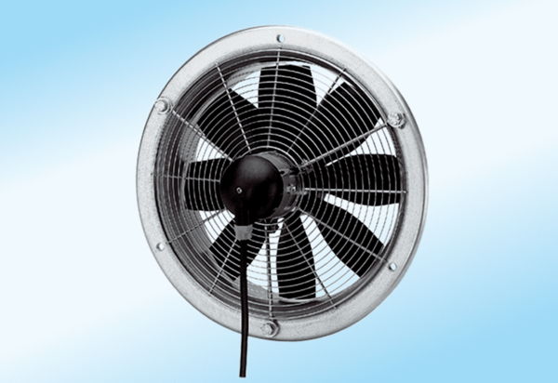Aksijalni zidni ventilator DZS 50/4 A-ExJedinica za pakiranje: 1 komAsortiman: C
Broj artikla: 0094.0114Proizvođač: MAICO

